모바일앱프로그래밍1

**2018년도 2학기 모바일앱프로그래밍1**

**팀프로젝트 결과보고서**

가로선

# 

스마트폰의 발전으로 현대인들은 편리한 삶을 누리고 있다. 그러나 스몸비(스마트폰+좀비의 합성어, 스마트폰을 보느라 주변 상황을 인지하지 못하는 보행자)라는 신조어가 등장하고 나선 편리하지만은 않게 되었다. 보행 중 스마트폰 사용은

**“**스몸비(smartphone + zombie)문제를 해결하라!”

|  |  |  |  |  |
| --- | --- | --- | --- | --- |
| 과제목표 | - 스텝 센서를 사용하여 사용자의 걸음 수 측정  - 핸드폰이 꺼져있는 시간에 따라 나무가 자라는 모습을 눈으로 보여줌  - 걸을 때 휴대폰을 사용하지 않으면 나무를 꾸밀 수 있는 포인트를 지급하여 보행 시 휴대폰 사용을 줄이도록 유도 | | | |
| 주요내용 | - 사용자의 휴대폰이 꺼져있을때만 걸음수를 측정하는 어플리케이션 개발  - 사용자에게 걸음수에 따른 보상 지급 (가상의 나무의 성장 등) | | | |
| 기대효과 | - 사용자에게 휴대폰을 보지 않고 걸을 것을 유도함으로써 최근 대두되고 있는 스몸비 문제에 대한 해결법 제시  - 학업, 업무 중 스마트폰을 보지 않음으로써 집중력 향상 | | | |
| 과  제  참  여  학  생 | 소속(학과) | 학번 | 이름 | 담당업무 |
| 컴퓨터학부 | 2016114146 | 허정은 | 안드로이드 개발, UI 디자인, 문서화 작업, 테스트 담당 |
| 컴퓨터학부 | 2013105056 | 신우현 | 안드로이드 개발, UI 디자인 |
| 컴퓨터학부 | 2016116203 | 김예원 | 안드로이드 개발, 문서화 작업, 테스트 담당 |
| 컴퓨터학부 | 2016115895 | 서효주 | 안드로이드 개발, UI 디자인, 문서화 작업 |

|  |  |
| --- | --- |
| 과제 목표 | - 스텝 센서를 만들어 사용자의 걸음 수 측정  : 가속도 센서를 이용해서 사용자의 걸음 수를 측정하는 스텝 센서를 만듦  - 핸드폰이 꺼져있는 시간에 따라 나무가 자라는 모습을 눈으로 보여줌  : 화면이 켜졌는지 안켜졌는지 상태를 받아 화면이 꺼져있으면 나무가 성장함  이에 따라 사용자가 핸드폰을 사용하는 시간을 줄일 수 있음  - 걸을 때 휴대폰을 사용하지 않으면 나무를 꾸밀 수 있는 포인트를 지급하여 보행 시 휴대폰 사용을 줄이도록 유도  : 만든 스텝 센서를 이용해서 걸음 판단을 하고, 화면 상태를 받아 꺼져 있다면 소정의 포인트를 지급함 |
| 주요  수행내용  (결과) | 스텝 센서를 사용하여 사용자의 걸음 수 측정   * 핸드폰이 꺼져있는 시간에 따라 나무가 자라는 모습을 눈으로 보여줌 * 걸음 수, 핸드폰 사용시간(꺼져있는 시간도 함께) 분석 그래프 제공 * 오늘의 할말 작성 가능 |
| 주요  산출물 | * 안드로이드 걸음수 체크 & 나무 키우기 어플 * 여러 방향으로 활용가능한 어플 시나리오(스토리텔링) * 디자인 xd 템플릿 |
| 향후  활용 방안  및  기대효과 | * 공모전 등에 참여한다. * 산림청과 협의하여 이 앱으로 키워진 나무가 실제로 심어지는 등 공익성 캠페인에 활용한다. |

**1. 과제 수행 배경**

스마트폰의 발전으로 현대인들은 편리한 삶을 누리고 있지만, 최근에는 스몸비(스마트폰+좀비의 합성어, 스마트폰을 보느라 주변 상황을 인지하지 못하는 보행자) 등 스마트폰에 과도하게 중독된 사람들이 나타나고 있다. 보행 중 스마트폰 사용은 위험한 행위이며, 이로 인해 인명피해 등의 사고가 발생할 수 있어 이를 방지하기 위한 스마트폰 앱 개발을 추진하게 되었다.

**2. 과제 목표**

스마트폰의 스텝 센서를 이용하여 걸음수를 측정하고, 추가적으로 스마트폰의 사용 여부를 확인하여 스마트폰을 사용 중이지 않을 때만 나무가 자라는 앱을 만든다. 기존의 사용시간 관리 앱 기능에 시각적인 면을 더해 사용자에게 동기를 부여하여 스몸비 문제 발생을 억제한다.

1. 스마트폰 잠금화면 해제를 인식하여 사용시간 측정
   * 잠금화면에서 걸음 수를 볼 수 있게 하여 굳이 걸음 수를 확인하려 잠금을 풀지 않게 한다
2. 스텝 센서를 이용하여 걸음수 측정

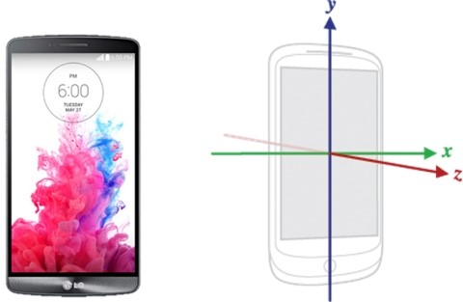

* + 가속도 센서 이용

1. 사용자의 스마트폰 사용시간, 걸음수에 따라 나무 성장
   * 스마트폰을 사용하지 않으면 나무가 자라고 걸음 수에 따라 포인트가 쌓인다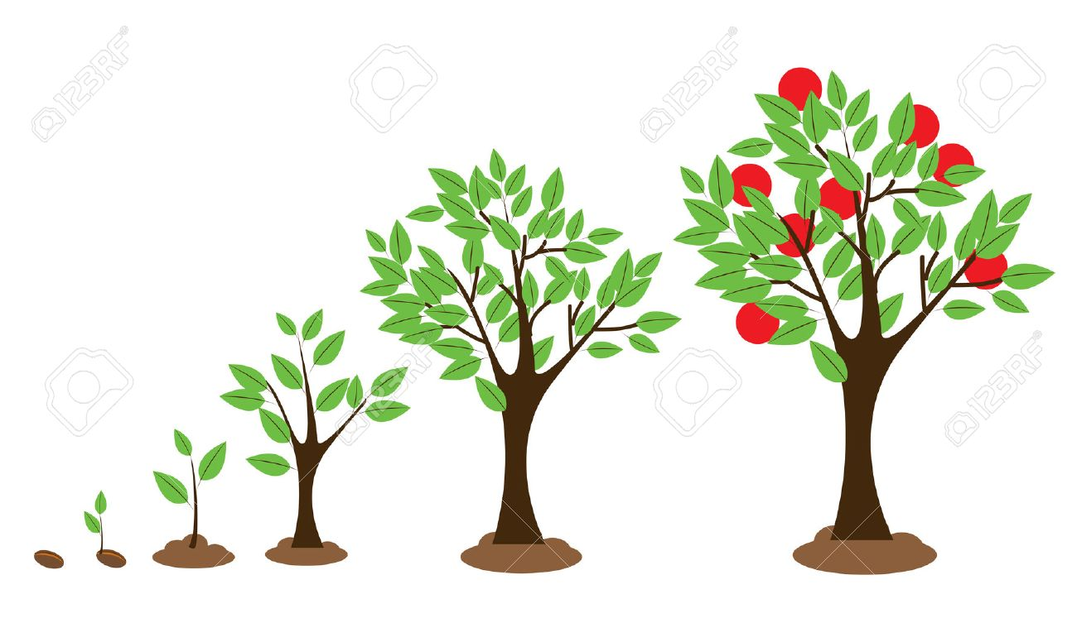.
2. 사용자의 사용시간 데이터를 그래프로 표현
   * 스마트폰이 꺼져있던 시간, 걸은 시간, 시들게 한 나무 수 등을 그래프로 보여준다.

**3. 과제 수행 결과**

1. 시스템 구성 및 아키텍쳐

1) 스몸비 방지 어플리케이션 개발 환경 (우현선배)

∙ Android Studio를 활용한 안드로이드 어플리케이션 개발(Java 및 XML 언어)

∙ Github 활용, 개발 효율화 및 협업 구성

∙ 스텝 센서를 활용하여 걸음 수 측정

∙ 실제 디바이스에 설치하여 기능 장기간 테스트

2) 디자인 개발 환경 (정은)

∙ Adobe Xd를 활용해서 안드로이드 어플리케이션 디자인.

∙ <https://www.xdguru.com/> 등 xd 템플릿 사이트 참고하여 여러 오픈 소스활용, 효율성 높임

∙ github,드라이브 공유하여 팀원들과 디자인 논의. 좀 더 많은 사람들에게 편리하고 친근한 이미지로 디자인 방향성 결정.

∙ Adobe Creative Cloud로 쉽게 프로토타입 확인, 어플 인터페이스 경험.

2. 프로젝트 주요 기능

주요 기능

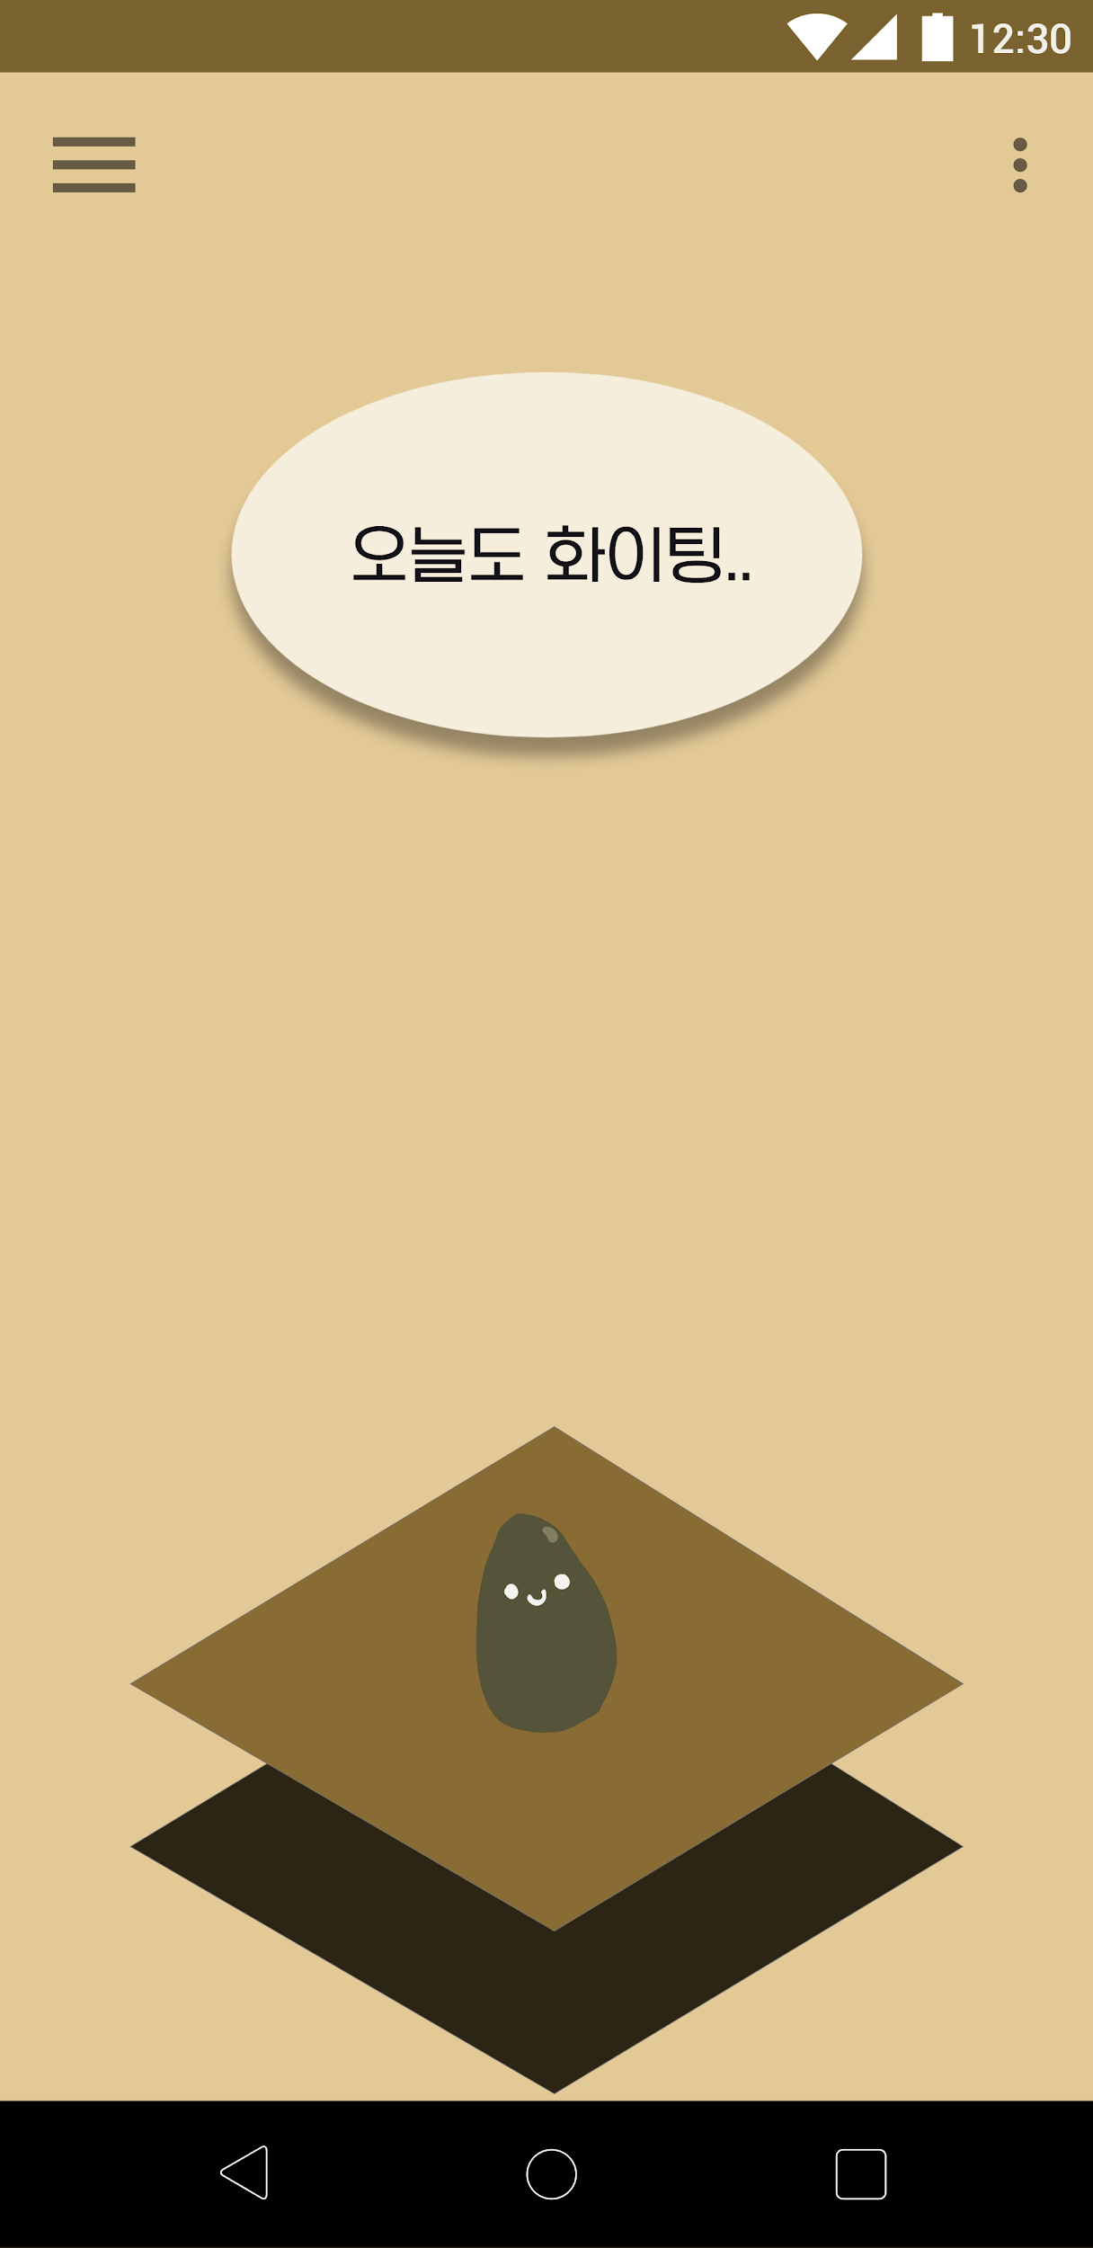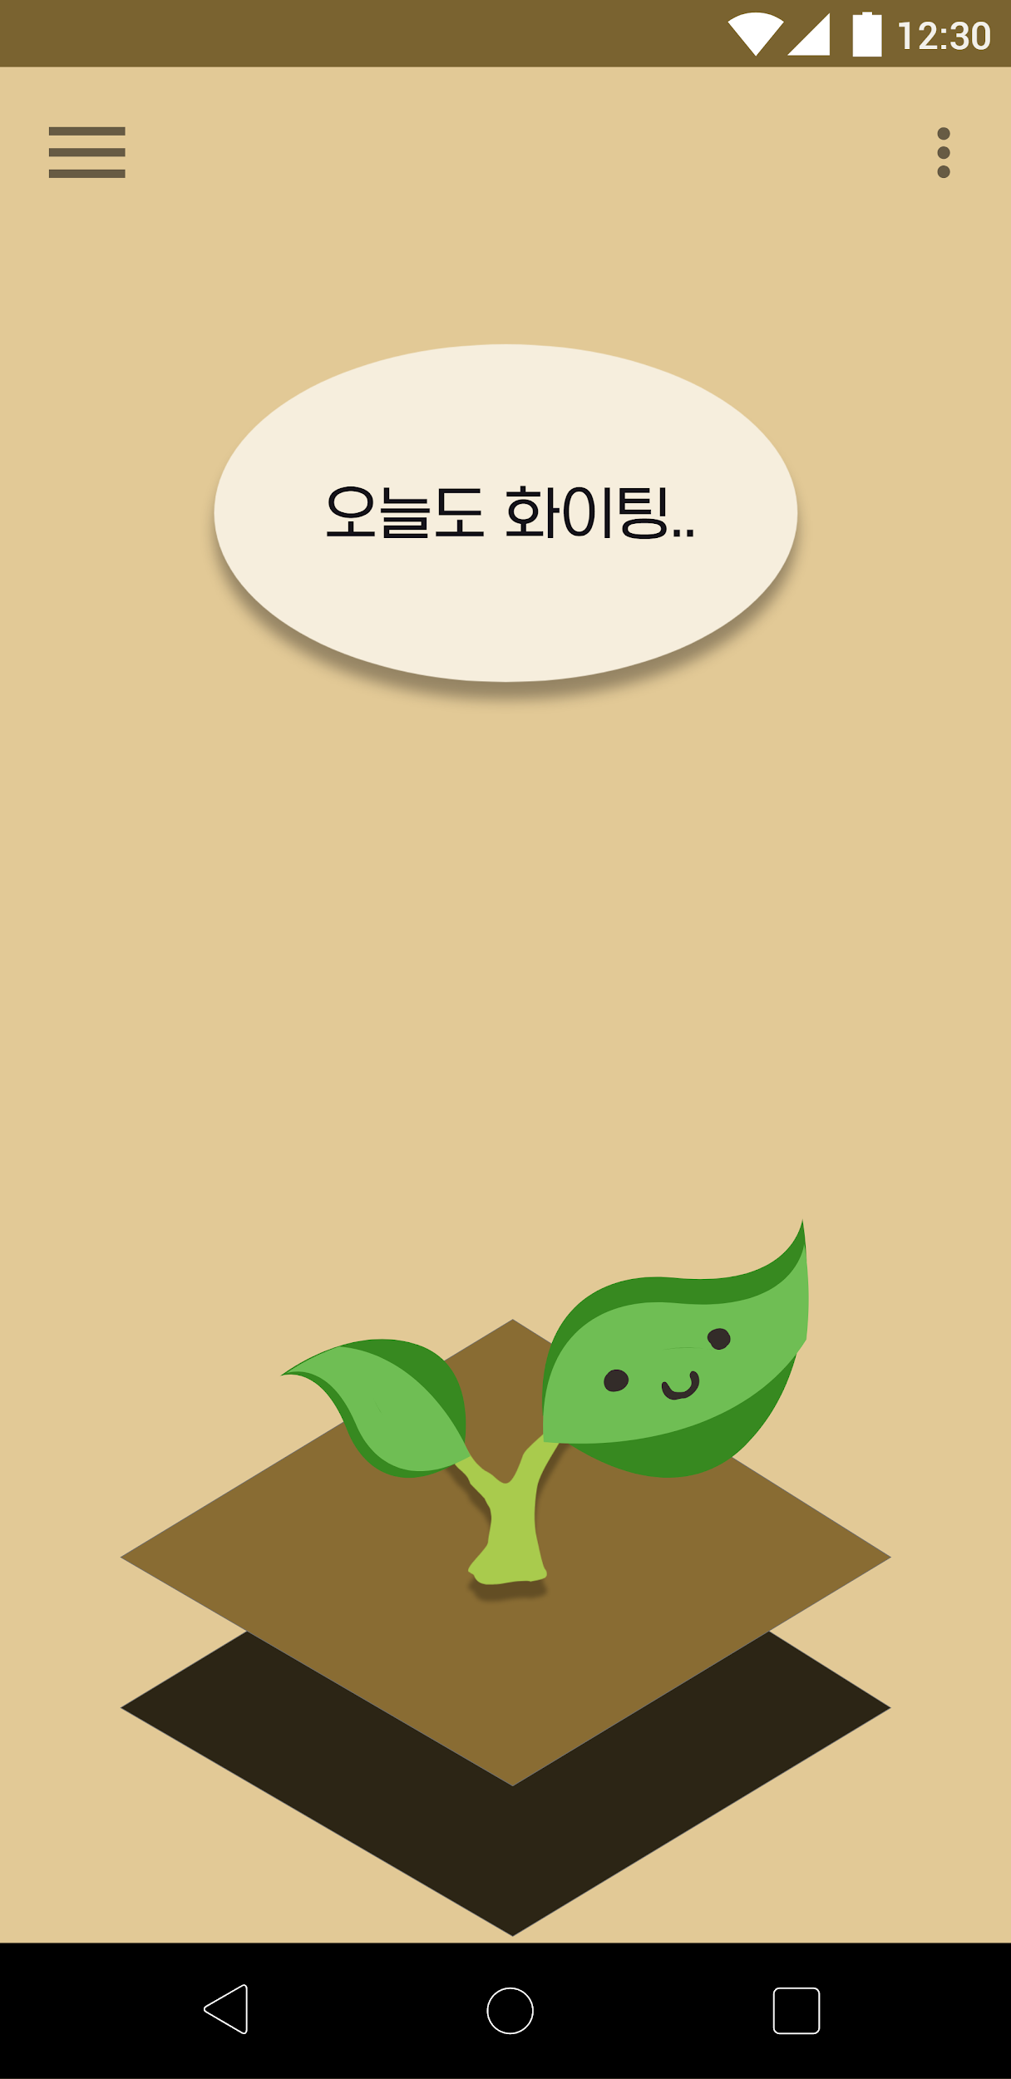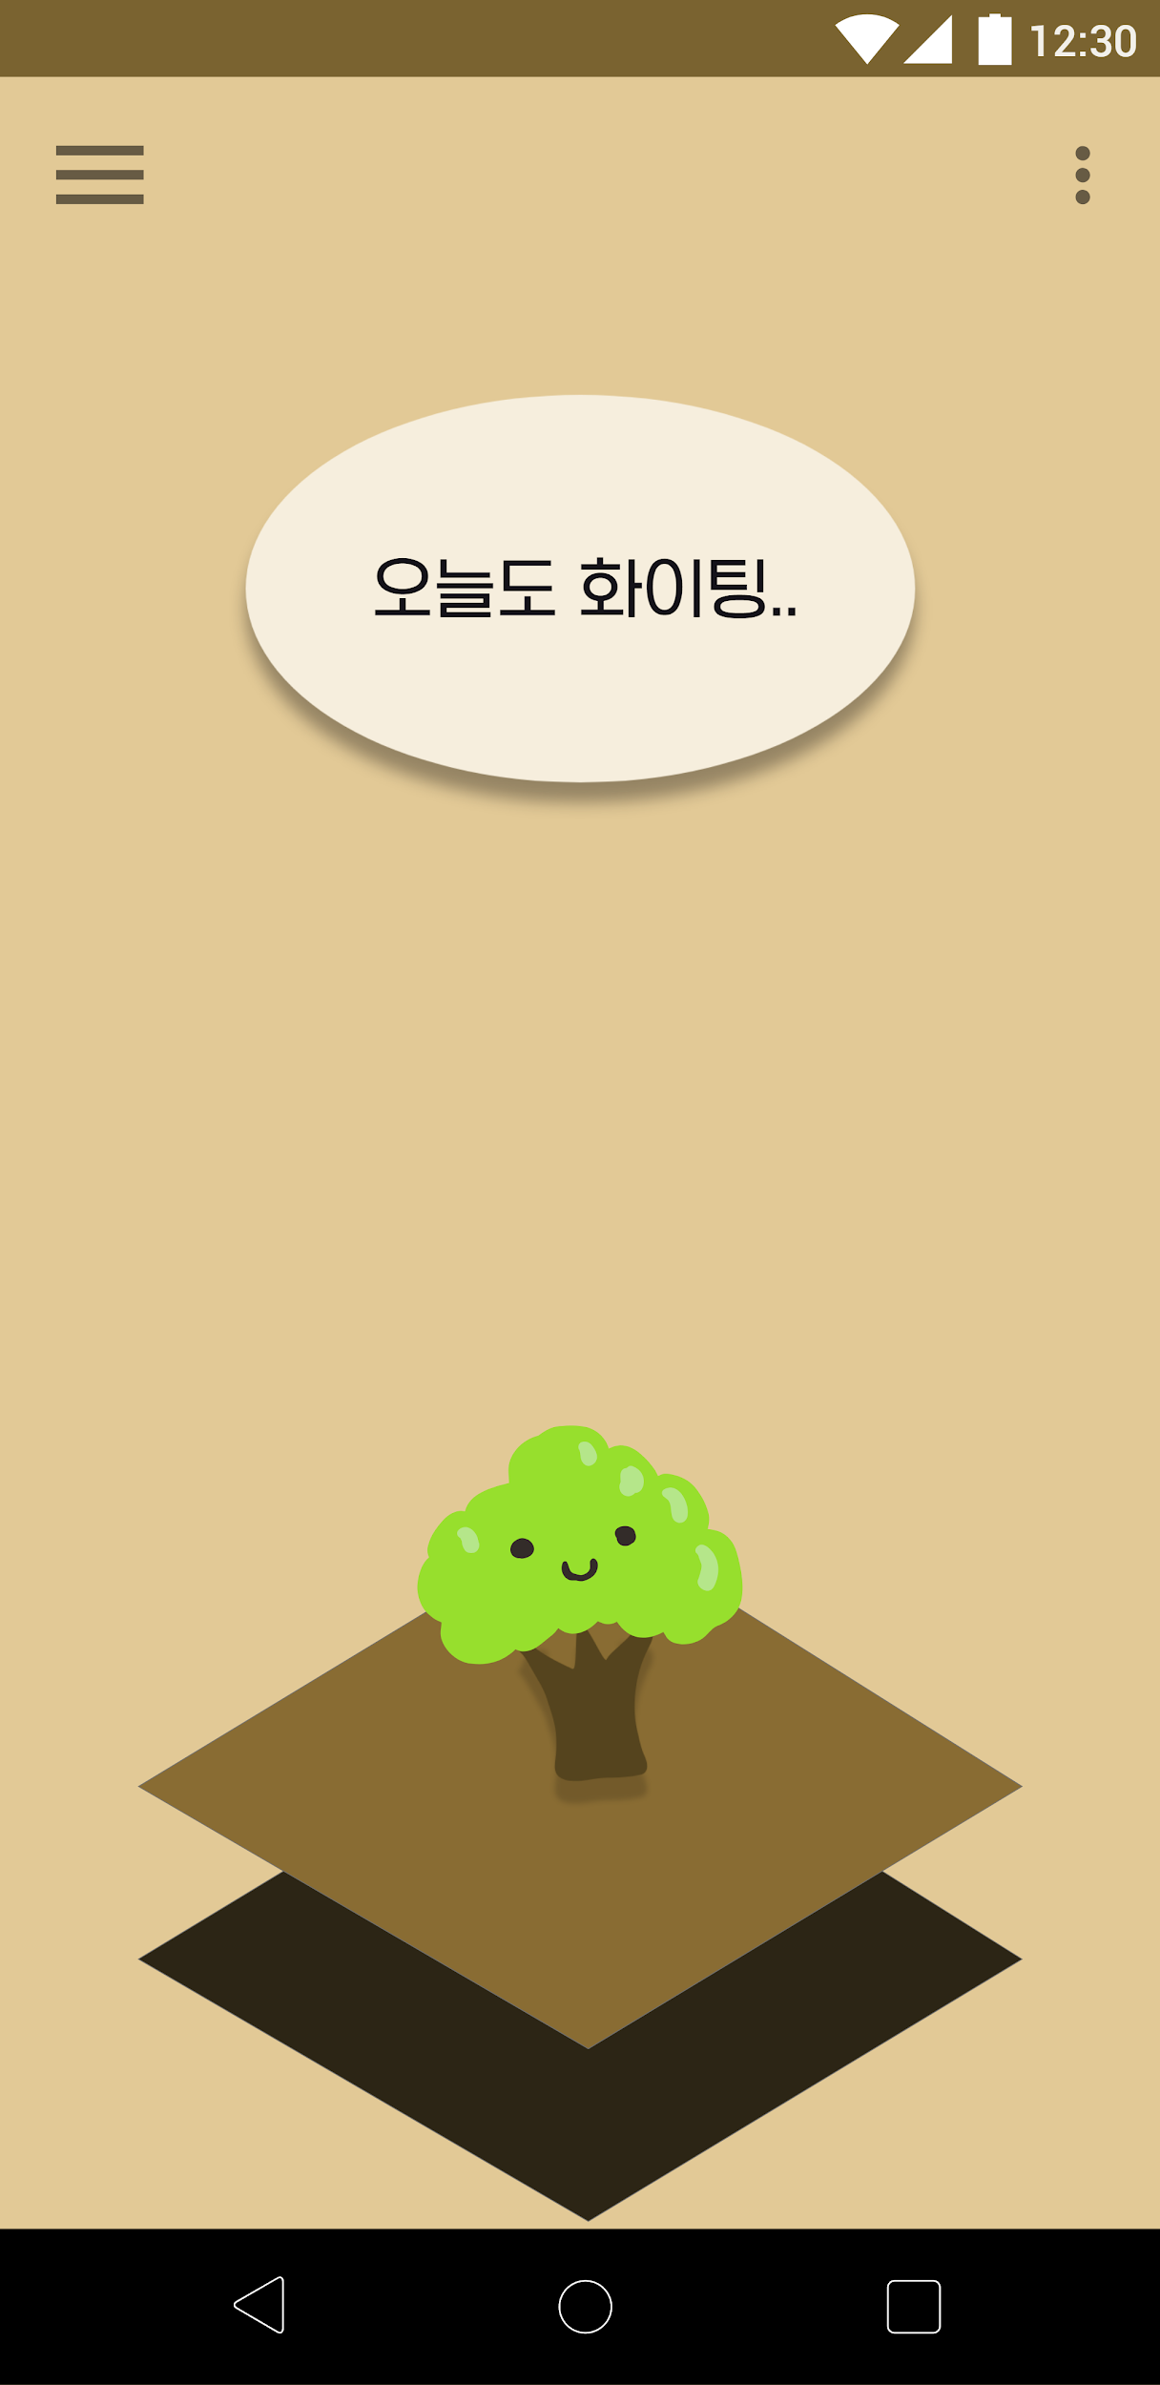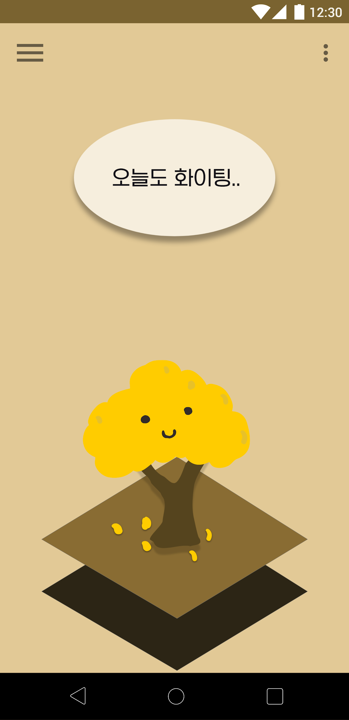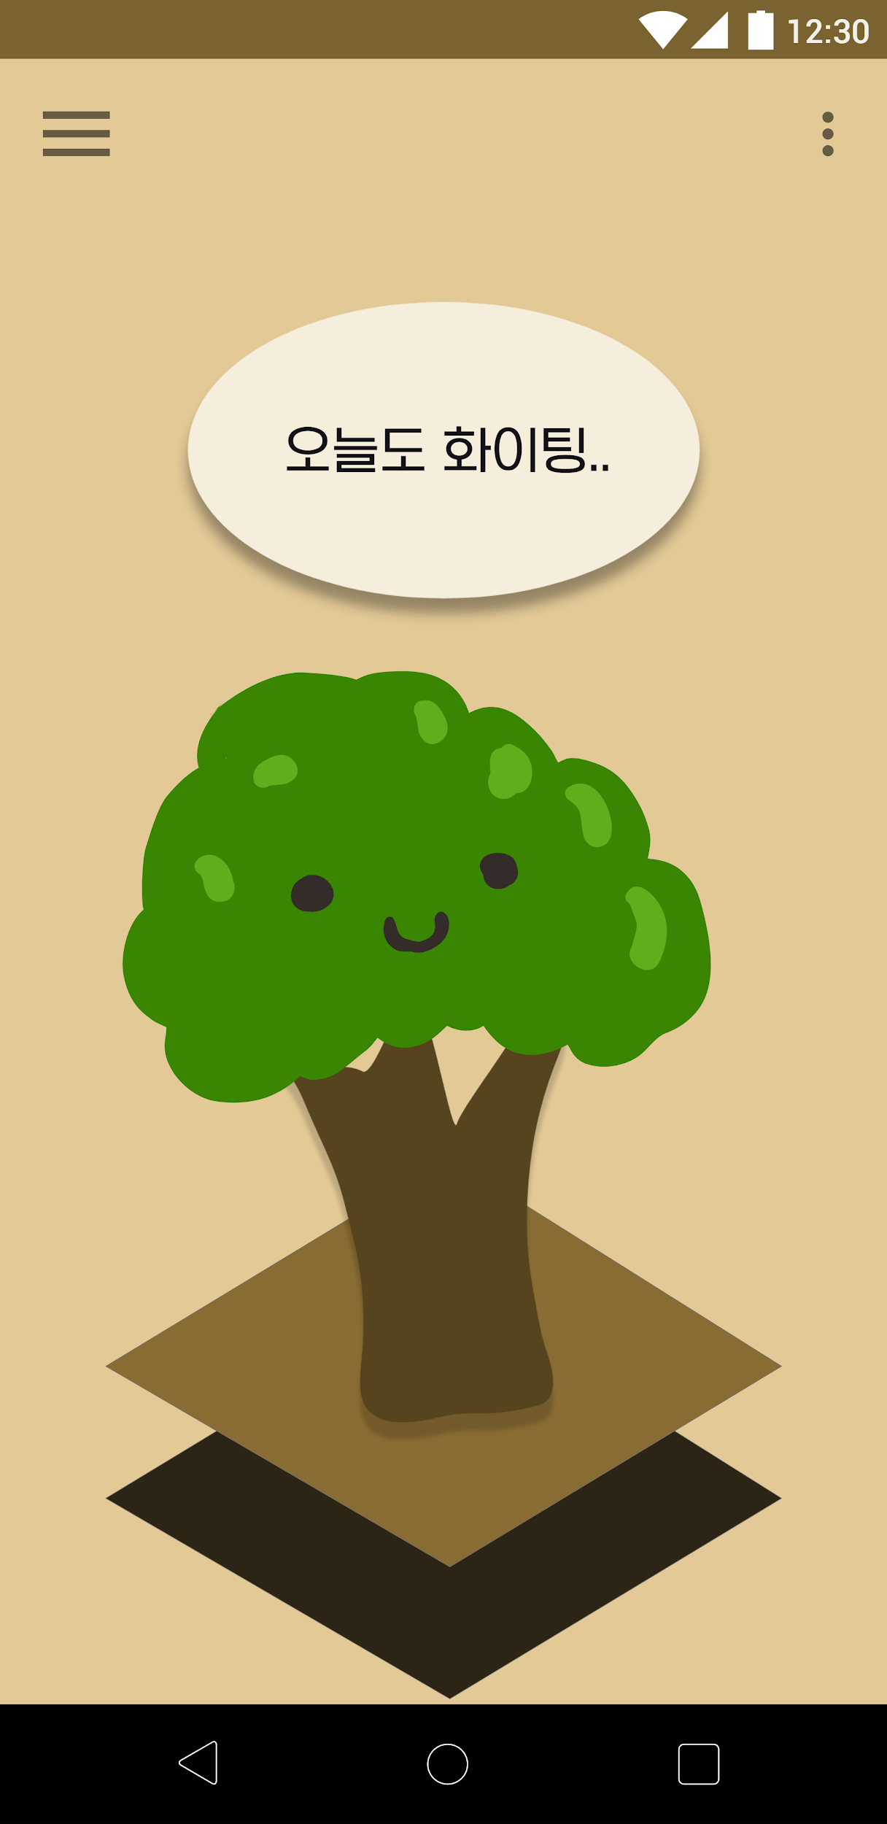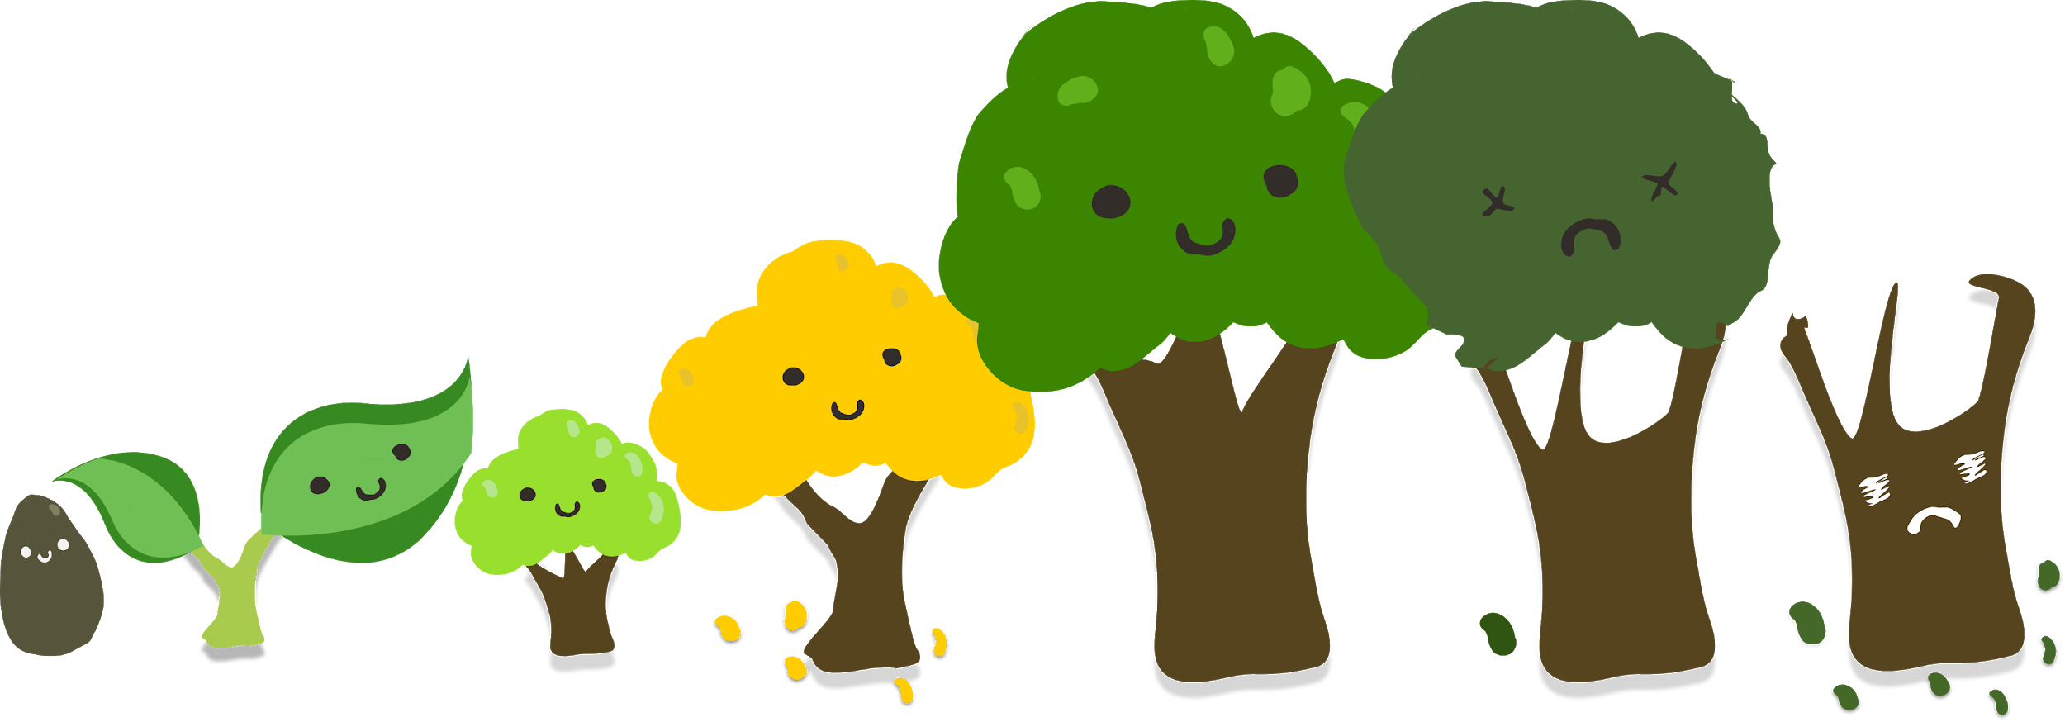

* 나무 키우기

: 걸을 때나 앉아 있을 때나 화면이 꺼져 있기만 하다면 나무는 성장함.

한 나무당 다섯 단계가 있으며, 각 단계를 넘어 가려면 단계마다 정해진

걸음 수를 채워야 함.

다섯 단계는 씨앗, 새싹, 아기 나무, 어린이 나무, 어른 나무로 이뤄져 있음.

새싹은 5시간, 아기 나무는 20시간, 어린이 나무는 50시간,

어른 나무는 100시간동안 핸드폰을 안봐야 각 단계로 넘어갈 수 있음

이 때, 핸드폰을 보지 않은 시간은 누적 됨

* 나무 꾸미기 

: 걸을 때 핸드폰을 보지 않으면 걸음 수에 따른 포인트를 지급함

포인트 = 걸음수 / 5

ex) 걸음 수가 1,000보일 때, 포인트 = 1,000/5 = 200 point

각 나무 단계에 따라 달 수 있는 열매의 개수가 달라진다

① 씨앗 : 아직 나무가 아니므로, 땅에 심게 된다

최대 개수는 1개

② 새싹 : 씨앗과 마찬가지로, 땅에 심게 된다

최대 개수는 2개

③ 아기 나무 : 아기 나무부터는 나무에 열매가 달린다

최대 개수는 4개

④ 어린이 나무 : 최대 개수는 7개

⑤ 어른 나무 : 최대 개수는 10개

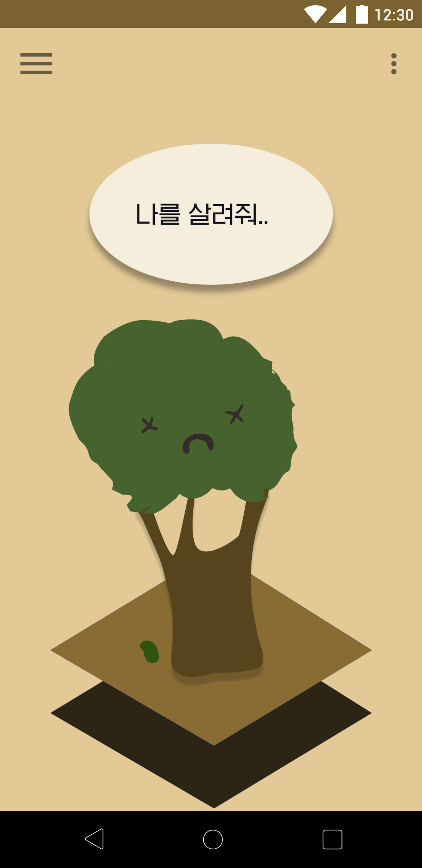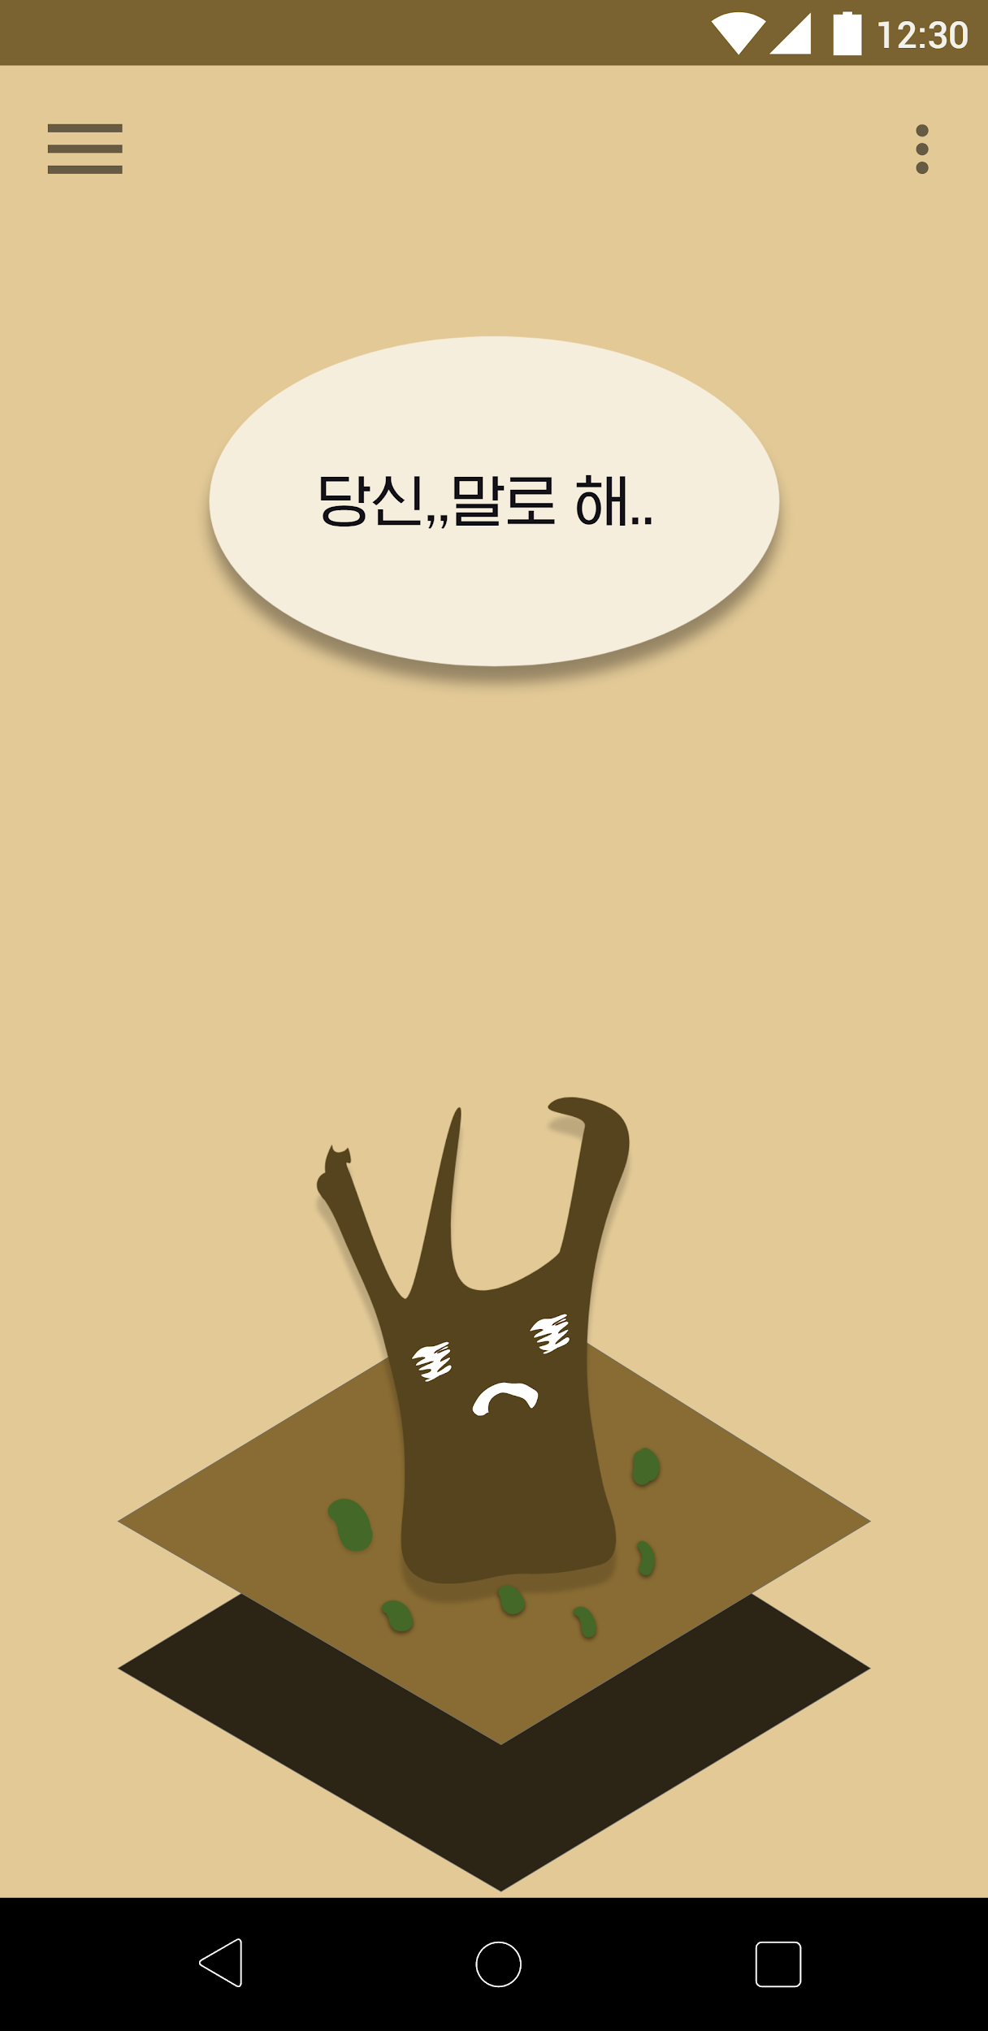

* 나무 시들게 하기

: 걸을 때 핸드폰을 보면 즉시 나무를 시들게 함

누적된 시간은 그대로이며, 그 당시 단계의 처음으로 돌아간다

ex) 어린이 나무 단계에서 50시간 동안 핸드폰을 보지 않은 경우

걸으면서 핸드폰을 보면 나무가 시들면서 어린이 나무 초기로 돌아간다

50시간 동안 보지 않았지만, 나무가 시들었으니 어른 나무가 되기 위해 다시 100시간을 보지 않아야 한다

나무가 시드는 효과는 걸으면서 핸드폰을 본 순간에만 나타나며, 나무 캐릭터는 원래대로 유지 된다

3. 시나리오

**나무가 자랐다**  
 “오늘도 화이팅..”이라는 기본 인사말과 함께 밭에 심어진 씨앗이 나타난다  
 5시간동안 핸드폰을 보지 않았더니 씨앗이 새싹으로 자랐다  
 또, 20시간을 보지 않았더니 새싹이 아기 나무로 자랐다  
 그 후, 10시간을 보지 않았다  
 누적 시간을 확인해보니, 35시간이다  
  
**나무가 시들었다**  
 등교길에 욕구를 이기지 못하고 핸드폰을 열어 인스타**을 봤다  
 그 순간, 아기 나무는 시들었고 아기 나무 단계에서 핸드폰을 보지 않은 시간인 10시간이

바로 초기화 되었다  
 하지만 누적 시간은 그대로 35시간이었다  
 어린이 나무가 되려면 잃어버린 10시간을 포함해 50시간을 보지 않아야 한다  
  
**나무를 꾸몄다**  
 나무에 여러 열매를 달 수 있다  
 그러려면 포인트를 모아서 열매를 사야 한다  
 포인트는 핸드폰을 보지 않았을 때의 걸음 수에 따라 결정된다  
 나는 10000보를 걸으면서 핸드폰을 보지 않았다  
 그래서 포인트는 2000p가 생겼고, 여러 열매 중 아보카도를 사서 나무에 달았다

**4. 기대 효과 및 활용 방안**

1. 스몸비 문제 해결
   * 사용자에게 휴대폰을 보지 않고 걸을 것을 유도함으로써 최근 대두되고 있는 스몸비 문제에 대한 해결법 제시
   * 걸을 때 휴대폰을 봤을 때 시든 나무로 변하는 모습을 보여줘, 스몸비 해결에 대한 더 큰 동기부여를 준다.
2. 학업, 업무 중 스마트폰을 보지 않음으로써 집중력 향상
   * 스마트폰을 보지 않으면 나무가 자라는 보상을 주어 해야하는 일에 몰두할 수 있도록 함
3. 아이템을 살 수 있는 포인트를 현금으로 살 수 있게 하는 등의 상업적 이용 가능
   * 나무를 꾸밀 때와 시든 나무를 다시 살릴 때 사용되는 포인트를 현금으로도 살 수 있게 하여 수익을 창출할 수 있음
4. 공모전 참여
   * 사회 문제 관련 공모전에 참여
5. 캠페인 활용
   * 산림청과 협의하여 자신의 앱으로 키운 나무가 실제로 심어지는 등 공익성 캠페인에 활용할 수 있음
   * 